Проект подготовлен
контрольным управлением

МУНИЦИПАЛЬНОЕ ОБРАЗОВАНИЕ
ГОРОДСКОЙ ОКРУГ ГОРОД СУРГУТ

АДМИНИСТРАЦИЯ ГОРОДА

ПОСТАНОВЛЕНИЕ

«____» _________ 2016 г. № ________

О внесении изменений в постановление
Администрации города от 25.07.2013 № 5400
«Об утверждении границ прилегающих
территорий к некоторым организациям,
на которых не допускается розничная
продажа алкогольной продукции»

В соответствии с распоряжением Администрации города от 30.12.2005 № 3686 «Об утверждении Регламента Администрации города»:
- Внести в постановление Администрации города от 25.07.2013 № 5400 «Об утверждении границ прилегающих территорий к некоторым организациям, на которых не допускается розничная продажа алкогольной продукции» следующие изменения:
1.1. В пункте 1 постановления:
1.1.1. Абзац второй изложить в следующей редакции:
«муниципальному бюджетному дошкольному образовательному учреждению детскому саду № 24 «Космос», расположенному по адресу: город Сургут, улица Республики, 90А, согласно приложению 1»;
1.1.2. Абзац третий изложить в следующей редакции:
«бюджетному профессиональному образовательному учреждению Ханты-Мансийского автономного округа – Югры «Сургутский колледж русской культуры им. А.С. Знаменского», расположенному по адресу: город Сургут, улица Энергетиков, дом 49/1, согласно приложению 2»;
1.1.3. Абзац четвертый изложить в следующей редакции:
«муниципальному бюджетному дошкольному образовательному учреждению детскому саду № 25 «Родничок», расположенному по адресу: город Сургут, улица Республики, 82А, согласно приложению 3»;
1.1.4. Абзац пятый изложить в следующей редакции:
«муниципальному бюджетному дошкольному образовательному учреждению детскому саду № 24 «Космос», расположенному по адресу: город Сургут, улица Майская, 2, согласно приложению 4».
1.2. Приложение 1 к постановлению изложить в новой редакции согласно приложению к настоящему постановлению.
1.3. В приложении 2 к постановлению слова «бюджетному учреждению среднего профессионального образования Ханты-Мансийского автономного округа – Югры «Колледж русской культуры им. А.С. Знаменского» заменить на «бюджетному профессиональному образовательному учреждению Ханты-Мансийского автономного округа – Югры «Сургутский колледж русской культуры им. А.С. Знаменского».
1.4. В приложении 3 к постановлению слова «муниципальному бюджетному дошкольному образовательному учреждению центру развития ребенка детскому саду 1 категории № 25 «Родничок» заменить на «муниципальному бюджетному дошкольному образовательному учреждению детскому саду № 25 «Родничок».
1.5. В приложении 4 к постановлению слова «муниципальному бюджетному дошкольному образовательному учреждению детскому саду компенсирующего вида № 24 «Космос» заменить на «муниципальному бюджетному дошкольному образовательному учреждению детскому саду № 24 «Космос».
2. Управлению информационной политики опубликовать настоящее постановление в средствах массовой информации и разместить на официальном портале Администрации города.
3. Контроль за выполнением постановления оставляю за собой.

Глава города В.Н. Шувалов

Приложение
к постановлению
Администрации города
от ___________ № __________

Схема
границ прилегающей территории к муниципальному бюджетному
дошкольному образовательному учреждению детскому саду № 24 «Космос»,
улица Республики, 90А
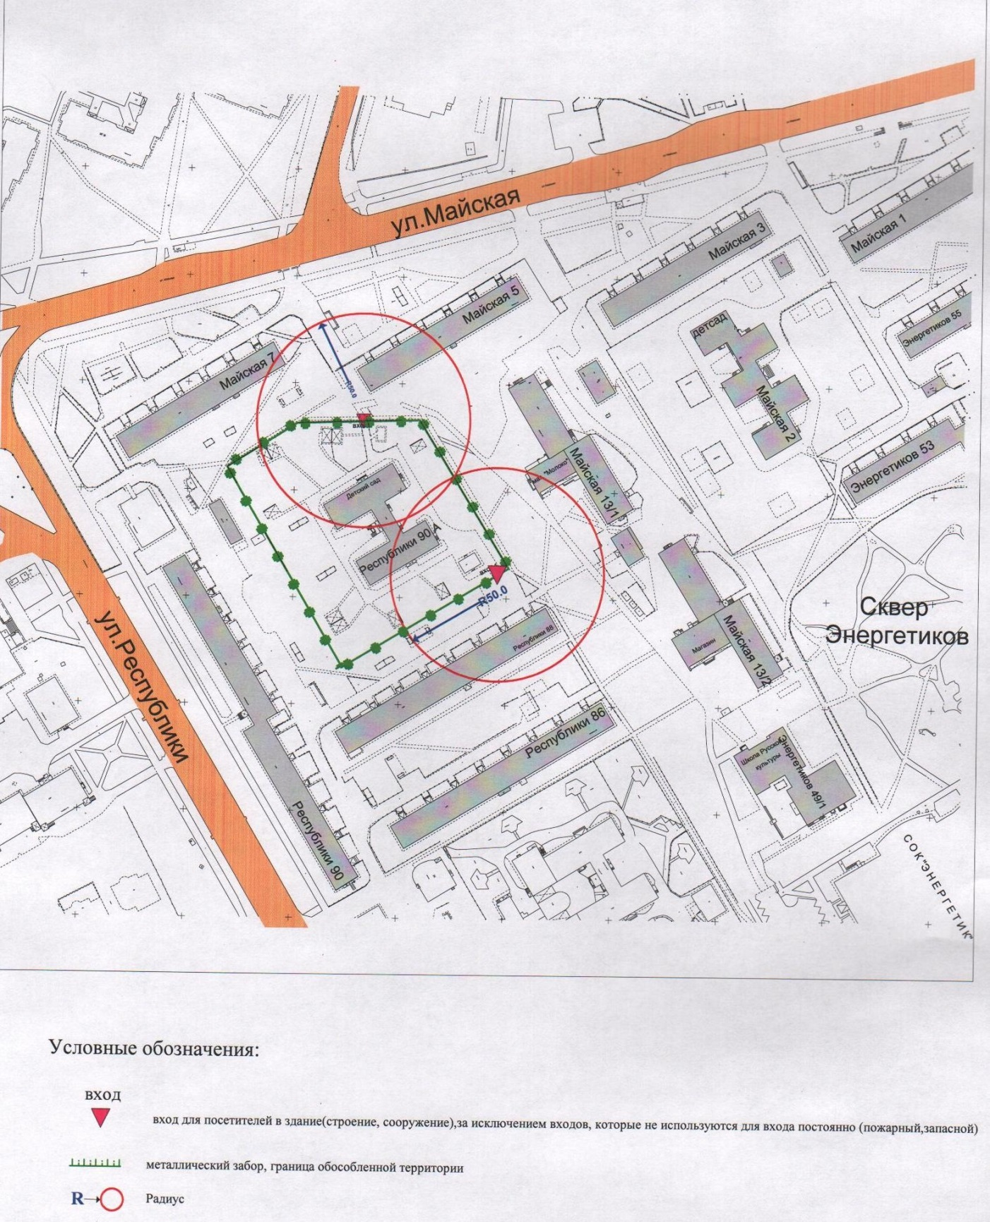

Лист согласования
к проекту постановления Администрации города
«О внесении изменений в муниципальный правовой акт»

Согласовано:

Должность, ФИО | Подпись  (возможные замечания) | Дата визирования документов
 |  | Дата вх. | Дата исх.
Заместитель главы Администрации города
А.А. Жердев
Начальник контрольного управления
В.И. Яремаченко
Правовое управление

Начальник управления информационной политики
Е.А. Швидкая

Разослать:
КУ
УИП

Прокопович Ольга Владимировна
тел. (3462)52-80-60

Пояснительная записка
к проекту постановления Администрации города
«О внесении изменений в муниципальный правовой акт»

Контрольным управлением проводится мониторинг организаций, осуществляющих образовательную, медицинскую деятельность, в целях определения границ прилегающих к ним территорий, в том числе с проведением выездных мероприятий. В результате мониторинга установлено следующее:
Постановлением Администрации города от 25.07.2013 № 5400 утверждены границы прилегающих территорий, на которых не допускается розничная продажа алкогольной продукции, к следующим организациям:
- муниципальному бюджетному дошкольному образовательному учреждению детскому саду комбинированного вида № 32 «Аист», расположенному по адресу: город Сургут, улица Республики, 90А;
- бюджетному учреждению среднего профессионального образования Ханты-Мансийского автономного округа – Югры «Колледж русской культуры им. А.С. Знаменского», расположенному по адресу: город Сургут, улица Энергетиков, дом 49/1;
- муниципальному бюджетному дошкольному образовательному учреждению центру развития ребенка детскому саду 1 категории № 25 «Родничок», расположенному по адресу: город Сургут, улица Республики, 82А;
- муниципальному бюджетному дошкольному образовательному учреждению детскому саду компенсирующего вида № 24 «Космос», расположенному по адресу: город Сургут, улица Майская, дом 2.
В связи с изменением названий организаций и получением ими новых лицензий, контрольное управление предлагает внести изменения в постановление Администрации города.

Начальник управления В.И. Яремаченко

Прокопович О.В.
тел. 52-80-60

